MyCache模拟器使用方法

1. 启动模拟器：用鼠标双击MyCache.exe。
2. 系统会打开一个操作界面。该界面的左边为设置模拟参数区域，右边为模拟结果显示区域。如图所示。
3. 可以设置的参数包括：是统一Cache还是分离Cache，Cache的容量，块大小，相联度，替换算法，预取策略，写策略，写不命中时的调块策略。可以直接从列表里选择。
4. 访问地址可以选择来自地址流文件，也可以选择手动输入。如果是前者，则可以通过点击“浏览”按钮，从模拟器所在文件夹下面的“地址流”文件夹中选取地址流文件（.din文件），然后进行执行。执行的方式可以是步进，也可以是一次执行到底。如果选择手动输入，就可以在“执行控制”区域中输入块地址，然后点击“访问”按钮。系统会在界面的右边显示访问类型、地址、块号以及块内地址。
5. 模拟结果包括：
（1）访问总次数，总的不命中次数，总的不命中率；
（2）读指令操作的次数，其不命中次数及其不命中率；
（3）读数据操作的次数，其不命中次数及其不命中率；
（4）写数据操作的次数，其不命中次数及其不命中率；
（5）手动输入单次访问的相关信息。

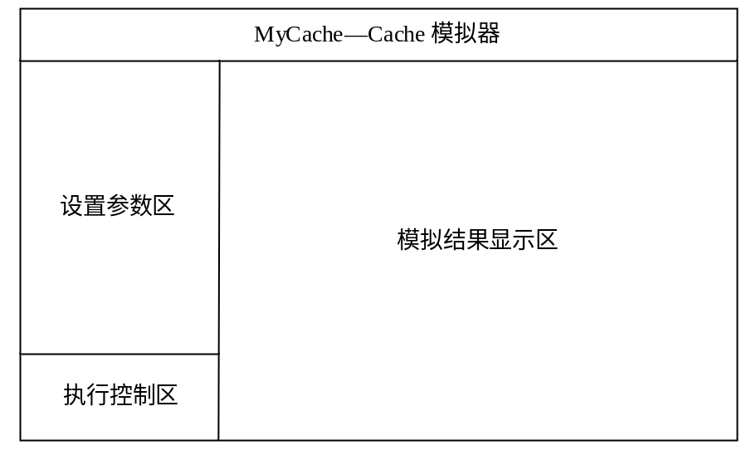
图 MyCache模拟器的操作界面示意图

